عاونت آموزشی و پژوهشی
مديريت ارتباط با صنعت و کارآفرينی
بخش مکانيک
گزارش کارآموزی
نام و نام خانوادگی :
شماره دانشجويي:
استاد کارآموزی در دانشگاه :
سرپرست کارآموزی در صنعت :
محل کارآموزی : فنی و حرفه ای زرین شهر اصفهان
آدرس: اصفهان،زرین شهر،جنب ترمینال زرین شهر
تلفن معاونت فنی و حرفه ای:

تلفن رياست فنی و حرفه ای:

فهرست مطالب
چکیده.........................................................................................................................................6
فصل اول
سازمان فنی و حرفه ای در یک نگاه.........................................................................................................7
ارزشهای سازمان......................................................................................................................................8
چارت سازمانی........................................................................................................................................9
تاریخچه سازمان......................................................................................................................................9
آموزش در آموزشگاههای فنی و حرفه ای...............................................................................................11
کارگاه ها................................................................................................................................................12
فصل دوم
انواع کنترل کننده ها...............................................................................................................................13
معرفی plc .............................................................................................................................................14
انواع plc ...............................................................................................................................................15
ورودی و خروجی plc...........................................................................................................................16
مراحل ایجاد پروژه جدید........................................................................................................................16
شروع برنامه نویسی به زبان LAD ...........................................................................................................16
پروژه 1.................................................................................................................................................18
پروژه 2.................................................................................................................................................21
پروژه 3.................................................................................................................................................22
پروژه 4.................................................................................................................................................23
پروژه 5.................................................................................................................................................25
پروژه 6.................................................................................................................................................26
پروژه 7.................................................................................................................................................27
Timer.................................................................................................................................................28
پروژه 8.................................................................................................................................................29
پروژه 9.................................................................................................................................................29
پروژه 10..............................................................................................................................................30
پروژه 11..............................................................................................................................................31
فصل سوم
کانترها.......................................................................................................................................35
انواع کانتر در زبان LAD.......................................................................................................................36
شمارنده های صعودی...........................................................................................................................37
شمارنده های نزولی..............................................................................................................................38
استفاده از کانتر در زبان STL................................................................................................................39
دستورات کانتر..........................................................................................................................39
FR Enable counter.....................................................................................................................39
L Load current counter value into ACCU_1...................................................................40
LC Load current counter value into ACCU_1 as BCD.................................................41
R Reset counter..........................................................................................................................42
S Set counter...............................................................................................................................43
CU counter up.............................................................................................................................43
CD counter down...........................................................................................43
دیتا بلاک ها.............................................................................................................................45
فرمت دیتاها..........................................................................................................................................45
بلاک های برنامه نویسی .......................................................................................................................48
انواع دیتا بلاک ها..................................................................................................................................49
نحوه ایجاد و استفاده از Data block...................................................................................................50
فراخوانی بلاک ها از داخل یکدیگر.......................................................................................................53
منابع.............................................................................................................................................60

چکيده
با ياری خدا و همکاری اداره فنی و حرفه ای استان کرمان و کمک استاد جناب آقای مهندس….. اين امکان برای اينجانب فراهم شد تا در دوره کارآموزی را در اين مرکز به آموزش plc بپردازم.
با وجود يک کارگاه مجرب و آموزشهای استاد مربوطه در اين مکان ابتدا به آموزش نرم افزار step 7 می پرداختيم سپس به طور عملی در کارگاه plc تمرين ميکرديم اين يادگيری کاملا جنبه ی صنعتی داشت و بسيار مفيد واقع شد.

فصل اول
معرفی محل کاراموزی

سازمان فنی و حرفه ای در یک نگاه

شکل (1-1)
سازمان آموزش فني و حرفه‌اي كشور وابسته به وزارت كار و امور اجتماعي كه از ادغام سه نهاد آموزشي در سال 1359 و به منظور ارائه آموزشهاي فني و حرفه‌اي تشكيل گرديده و بر اساس بيش از 10 قانون موضوعه و ماده 151 قانون برنامه سوم و تنفيذ آن در برنامه چهارم، متولي آموزشهاي فني و حرفه‌اي كوتاه مدت بوده و مسئول كميته تخصصي آموزش هاي فني و حرفه اي غيررسمي با عضويت 16 وزارتخانه و سازمان و در نهاد كارگري و كارفرمايي است فعاليتهاي آموزشي خود را در دو بخش دولتي و غير دولتي اجرا نمايد.
اين سازمان علاوه بر ستاد مركزي، داراي 31 اداره كل در سطح كشور و يك مركز تربيت مربي مي‌باشد و به منظور دستيابي به تازه‌هاي علوم و فن آوري روز و همگامي با استانداردهاي بين المللي، همواره سعي بر گسترش روابط بين المللي از جمله با سازمان بين المللي كار (ILO) و سازمان بين المللي آموزش حرفه‌اي و كشورهاي مختلف دنيا نموده است.

ارزشهای سازمان
- ارزشهای اسلامی و انسانی
-یادگیری ،نواوری و آموزش کار گروهی
-آموزش مرحله به مرحله توسط اساتید دلسوز
-کار عملی در کنار آموزشهای تئوری
-آماده سازی نیروهای انسانی برای صنعت و محیط کار

چارت سازمانی
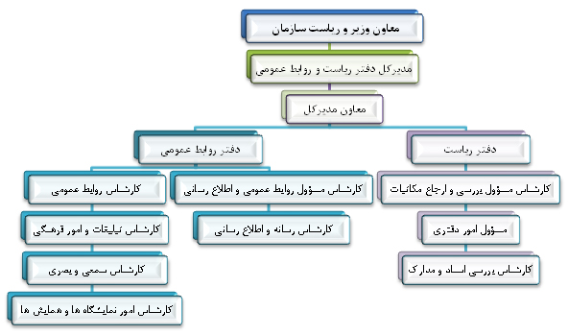
شکل (2-1)

تاریخچه سازمان
آموزش های فنی و حرفه ای غیررسمی در قبل از انقلاب:
اگر چه سابقه آموزش هاي فني و حرفه اي در كشورمان عمري بيش از يك صده دارد اما به جرات مي توان تشكيل آموزش های فنی و حرفه ای غیر رسمی و به نوعی پایه های فعالیت سازمان آموزش فني و حرفه اي به «آيين نامه كارآموزي و افزايش مهارت » مصوب 27 دي ماه 1339 شوراي عالي كار بر مي گردد. اين آيين نامه كه در 4 فصل‘ 27 ماده و 3 تبصره تنظيم شده است در نوع خود حركتي پيشرو در زمينه پايه ريزي تربيت نيروي كار ماهر و نيمه ماهر در بخش غير رسمي كشور به حساب مي آيد.
بدنبال آن مصوبه 23 آبان ماه 1343 هيات وزيران مبني بر واگذاري امور آموزش كارگري مركز كارآموزي كرج از سازمان ذوب آهن ايران وابسته به وزارت اقتصاد وقت به وزارت كار و امور اجتماعي را نقطه عطف تشكيل مراكز آموزش فني و حرفه اي محسوب نمود‘ به طوري كه تا سال 1344 چهار مركز آموزش حرفه اي ديگر بدنبال آن تشكيل شد.
در سال 1345 يك مركز آموزش حرفه اي براي مربيان و سركارگران (انستيتو تربيت مربيان فني و حرفه اي در منطقه تجريش تهران) تاسيس گرديد و از آنجا كه شهر كرج محور تشكيل مراكز آموزش حرفه اي بود پس مي توان آن شهر را كانون آموزش هاي فني و حرفه اي كشور ایران ناميد و كشور آلمان را جزو اولين مشاركت كنندگان در تشكيل ساختار آموزش هاي مهارتي محسوب كرد.
پایه های آموزش فنی و حرفه ای در ایران بر ۴ نهاد به شرح زیر استوار شد:
۱) واحد تحت پوشش وزارت كار و امور اجتماعي با عنوان «اداره كل تعليمات حرفه اي» با منظور تمركز فعاليت هاي آموزش كارگري
۲) صندوق کارآموزی به استناد قانون کارآموزی با ساختار تشكيلاتي مستقل حقوقي ، مالي و اداري و داراي اساسنامه مصوب و نظارت شوراي عالي كارآموزي در همان سال (1 اسفند 1349) «به منظور بررسي نياز به نيروي انساني متخصص، استفاده از امكانات فني و سرمايه اي كشور اعم از دولتي و خصوصي براي توسعه كارآموزي حرفه اي تاسيس شد.
۳) كانون هاي كارآموزي ویژه افراد تحت حمايت وزارت بهداري و بهزيستي و بلاخره
۴) كانون هاي كار و آموزش كشور تحت پوشش وزارت كشور «كه به منظور آموزش هاي حرفه اي و تربيت اشخاصي كه از راه اشتغال به مشاغل غير مجاز امرار معاش مي كردند» در واقع هسته هاي كالبدي مهارت آموزي غير رسمي كشور را شكل داده بودند. آخرين آمار مستند نشانگر «وجود 7 مركز آموزش حرفه اي،3 مركز كارآموزي و 21 مركز آموزش جوار كارگاهي در سال 1353 در كشور بود.
موسسه آموزش عالی علمی و کاربردی فنی و حرفه ای کشور
سازمان آموزش فني و حرفه اي كشور در راستاي اجرايي نمودن آ يين نامه نظام آموزش مهارت و فناوري،با هدف توسعه ي آموزش هاي مهارت محور به سطوح دانشگاهي و تربيت دانشجوي مهارتي سازمان آموزش فني و حرفه اي كشور، مؤسسه ي آموزش عالي علمي كاربردي فني و حرفه اي را با مجوز جلسه ي مورخ 30/8/1390 وزارت علوم،تحقيقات و فناوري، تأسيس و راه اندازي نمود.
اين مؤسسه ي آموزش عالي مجوز تأسيس مركز دانشگاهي در مقاطع مختلف در رشته هاي مهارتي را صادر مي كند و در حال حاضر نيز در راستاي اجراي ماده 21 قانون برنامه ي پنجم توسعه ي كشور درخصوص ايجاد نظام جامع آموزش مهارت، مجوز ايجاد بيش از 60 مركز جامع علمي كاربردي تخصصي فني و حرفه اي در تمام استان هاي كشور صادر شده است.اين مراكز آموزش علمي كاربردي تخصصي فني و حرفه اي با هدف ارتقاي آموزش هاي دانشگاهي در سطوح مهارتي و پيوند آموزش هاي دانشگاهي با نيازهاي بازار كار، در مراكز آموزش فني و حرفه اي كشور ايجاد و راه اندازي شده و فعاليت خود را با پذيرش حدود 7 هزار دانشجو آغاز نموده اند.

آموزش در آموزشگاه هاي آزاد فني و حرفه اي
آموزشگاه آزاد فني و حرفه اي به مؤسسه اي گفته مي شود كه توسط بخش غيردولتي با كسب مجوز از سازمان آموزش فني و حرفه اي كشور و در چارچوب آ يين نامه ي تش يكل و اداره ي آموزشگاه هاي آزاد فني وحرفه اي، مصوب سال 1379 هيأت دولت راه اندازي شده است و براساس برنامه هاي درسي و استانداردهاي مهارت آموزشي مصوب سازمان و تأمين عوامل آموزشي واجد شرايط طبق ضوابط نسبت به برگزاري دوره هاي فني و حرفه اي اقدام مي نمايد.
لزوم فراگيري فن و حرفه براي كليه اقشار كشور امكانات وسيعي را طلب مي كند كه توان تأمين آن ازمجراي دولتي مقدور نيست و با استناد به تبصره ماده 111 قانون كار جمهوري اسلامي ايران و
آيين نامه تشکیل و اداره آموزشگاه هاي آزاد فني و حرفه اي مصوب هيأت وزيران به سازمان آموزش فني و حرفه اي كشور اجازه داده شده است تا با استفاده از جلب مشاركت بخش خصوصي نسبت به تأسيس آموزشگاه هاي آزاد فني وحرفه اي تحت مديريت مؤسسات كارآموزي آزاد اقدام نمايد. در حال حاضر بيش از 17 هزار آموزشگاه آزاد با مجوز اين سازمان در حال فعاليت مي باشند.

کارگاه ها
یکی از مزایای فنی و حرفه ای دارا بودن کارگاه های مختلف جهت فراگیری مهارتهای عملی است.
یکی از راهکارهای موفقیت در محیط شغلی آشنا بودن با ابزارهای صنعتی است.
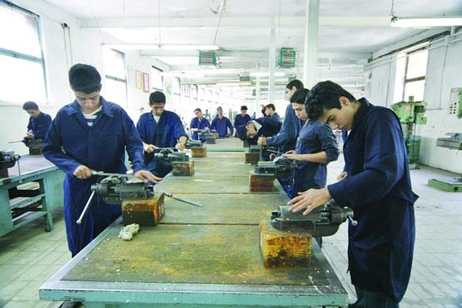
شکل(1-3)

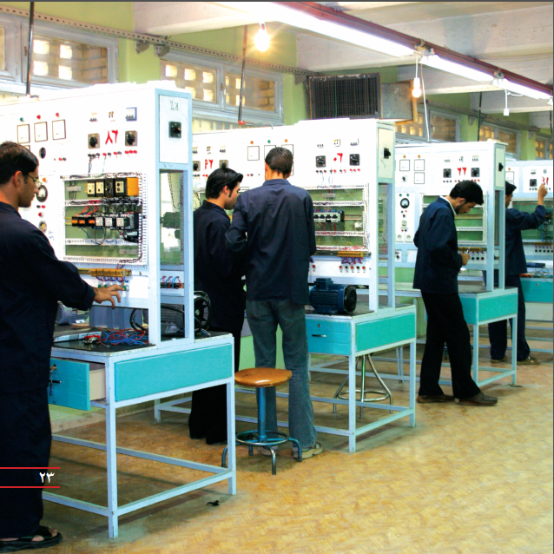
شکل(1-4)

فصل دوم
کارهای انجام شده در دوره ی کارآموزی
استاد مربوطه کتاب step 7 (دو جلدی) نویسنده ماهر را معرفی کردند.
plc زیرمجموعه ای از مباحث کنترل است.

انواع کنترل کننده ها :
1- سخت افزاری 2- نرم افزاری
1-کنترل کننده های سخت افزاری :
-کنترل رله مکانیکی(ستاره-مثلث)
-کنترل هیدرولیکی(سیال تحت فشار)
-کنترل پتوماتیکی(سیستمهای بادی)
-کنترل دیجیتالی(میکروکنترلرها)
2-کنترل کننده های نرم افزاری:
-کنترل مبتنی بر DDC (سیستمهای کنترلی مرکزی)
-کنترل مبتنی بر DCS (سیستمهای منترلی توزیع شده)
-کنترل مبتنی بر PLC

-کنترل مبتنی بر field Bus
-کنترل مبتنی بر profi Bus
-کنترل مبتنی بر ethernet
معرفی plc (programmble logic controllers):
به plc ها pc (کامپیوترهای شخصی) هم میگویند زیرا ساختار آنها شبیه به pc است.
ساختار کلی plc :
1- مدول های ورودی
2- واحد پردازشگر مرکزی(CPU)
3- حافظه
4- مدول های خروجی
انواع PLC ها:
این دسته بندی بر اساس اندازه حافظه، قدرت پردازندگی ورودی و خروجی ها متفاوتند.
از لحاظ اندازه :
1 -میکرو 2-کوچک 3-متوسط 4- بزرگ (استفاده در کارخانه ها و صنایع)
از لحاظ کاربرد :
1-با کاربرد محلی
2-با کاربرد گسترده
SIMENS آلمان
در طبقه بندی محصولات زیمنس PLC ها در زیرمجموعه محصولات SIMATIC قرار میگیرند.
دو نوع PLC داریم:
Compact: تمام پارامترها اعم از (منبع تغذیه،cpu،ورودی ها و خروجی ها) با هم هستند.
modular:تمام پارامترهایی که در بالا گفته شده به صورت مجزا هستند.
ورودی و خروجی های plc :
1-ورودی های دیجیتال(digital input): سنسورها و کلید ها
2-ورودی های آنالوگ(analog input): پیوسته در حال تغییر است مثل سنسورهای آنالوگ (دما-فشار)
3-خروجی های دیجیتال(digital out put): عملگرهای دو وضعیت
4-خروجی های آنالوگ(analog output): خروجی های متغیر با زمان به طور پیوسته (لامپهایی که نور آنها متغییر با زمان است.)
مراحل ایجاد پروژه جدید:
file→new ( اگر از cpu خاص استفاده کنیم یعنی ارتباط مستقیم با سخت افزار داشته باشیم .)
file→nem project wizard (ایجاد پروژه جدید مستقیم با استفاده از نرم افزار)
شروع برنامه نویسی به زبان LAD:
پس از نصب برنامه، صفحه ی SIMATIC maneger که شامل برنامه ی اصلی است،پس از باز کردن برنامه و ایجاد پروژه جدید با استفاده از wizard به این رویه:

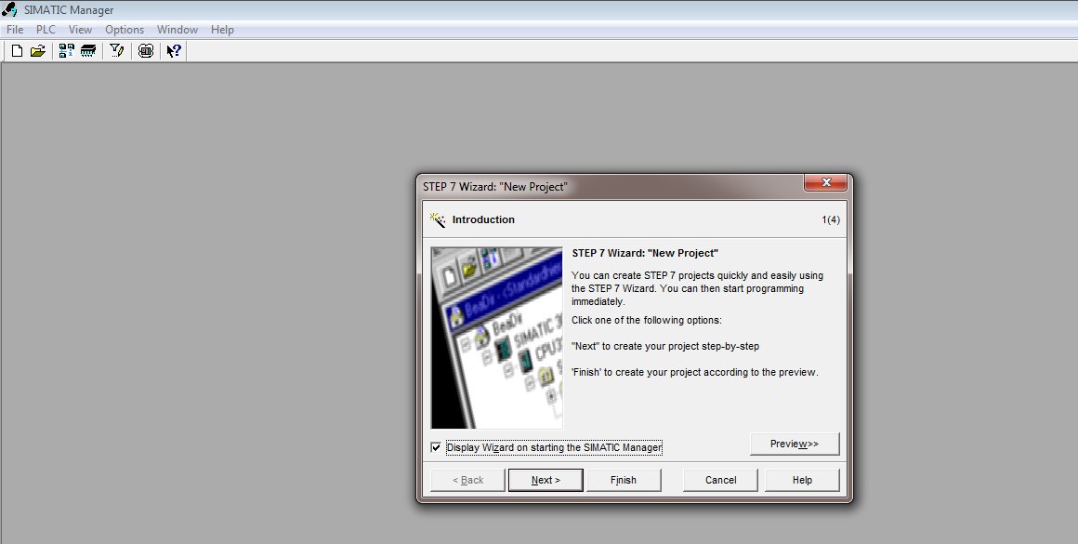
شکل(2-1)
OB1 را باز میکنیم :

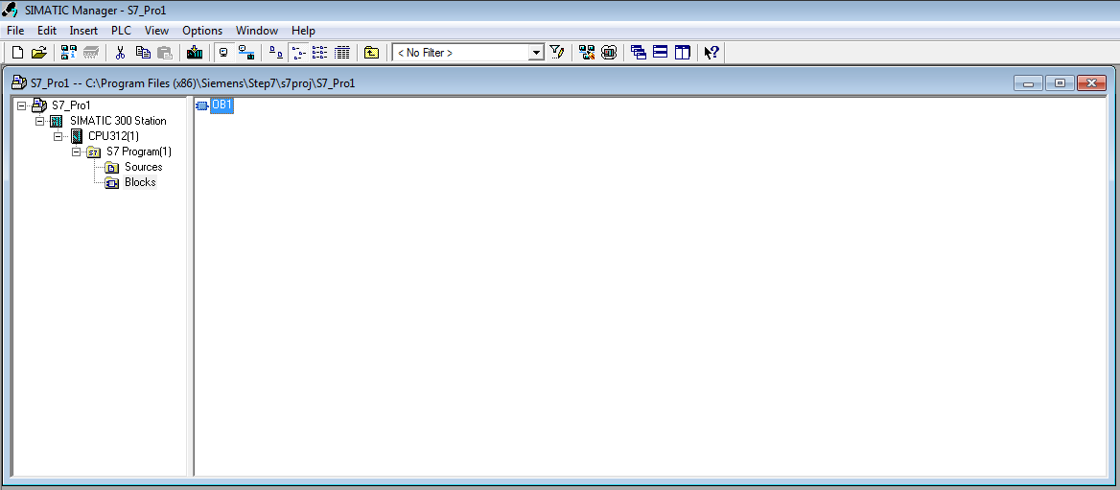
شکل(1-2)
در منوی veiw بالای صفحه از بین سه زبان LAD ،STL ،FBD زبان STL را انتخاب میکنیم به این صورت:

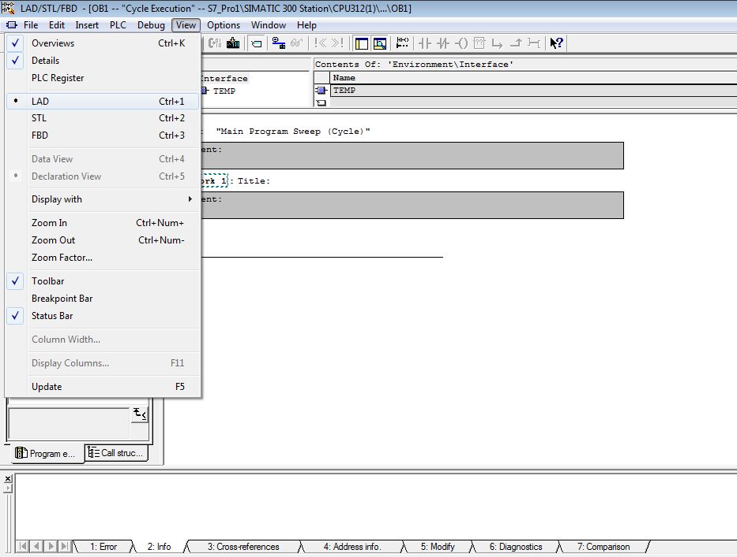
شکل(2-3)
حال با چند پروژه بیشتر با PLC و برنامه نویسی به زبان LAD آشنا میشویم:
پروژه 1) برنامه ای بنویسید که اگر ورودی های I 70.3، I 25.7 ، I 10.1همزمان با هم زده شود خروجی در Q 10.5 روشن شود.
الف )به صورت لحظه ای ب)به صورت دایم
یک سری مسایل را در این مثال توضیح میدهیم سوال پیش می آید که منظور از 10.1 چیست منظور ورودی بیت 10 بایت 1 یا منظور از 25.7 بیت 25 بایت 7 ام و Q منظور out put خروجی است.
ابتدا با استفاده از نوار ابزاری که در گوشه ذکر شده با یک سری ابزارها آشنا میشویم

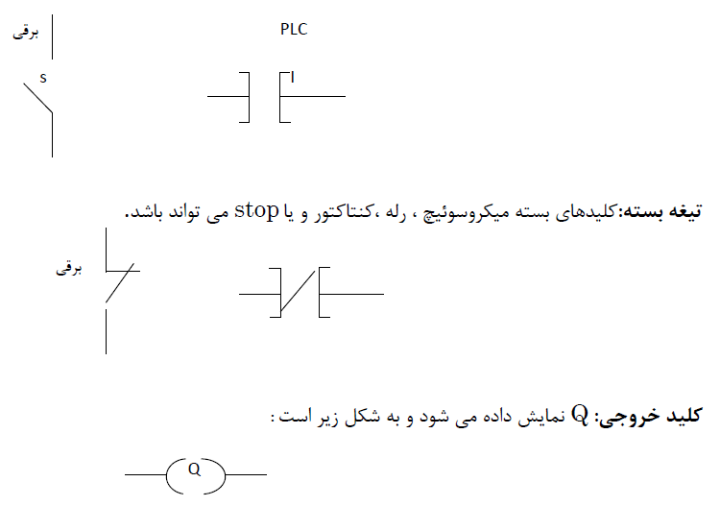
شکل(2-4)
سپس مدار را مطابق با شکل زیر به صورت لحظه ای (network 1) میبندیم در این حالت شستی ها
(normal open)ها را به صورت سری میبندیم، برای دایم کردن یک مدار باید خروجی را به صورت یک شستی open با ورودی ها موازی کنیم (network2) . در شکل زیر مدار ها به بسته شده است:
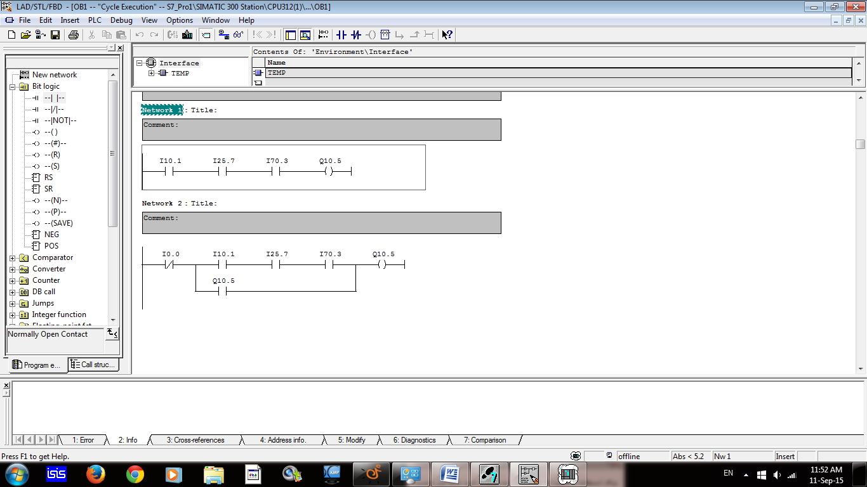
شکل(2-5)
پس از نوشتن هر برنامه ای باید آن را save کنیم. حال بعد از save کردن برنامه simulation را روشن میکنیم تا بتوانیم برنامه را download کنیم.
روشن کردن simulation به شرح زیر است:
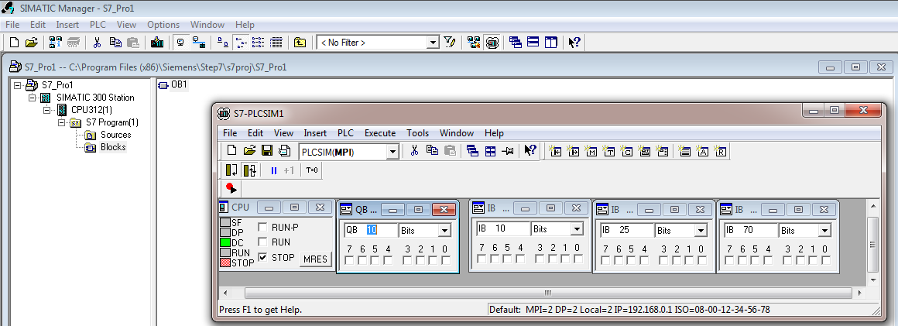
شکل(2-6)
download مطابق زیر است:
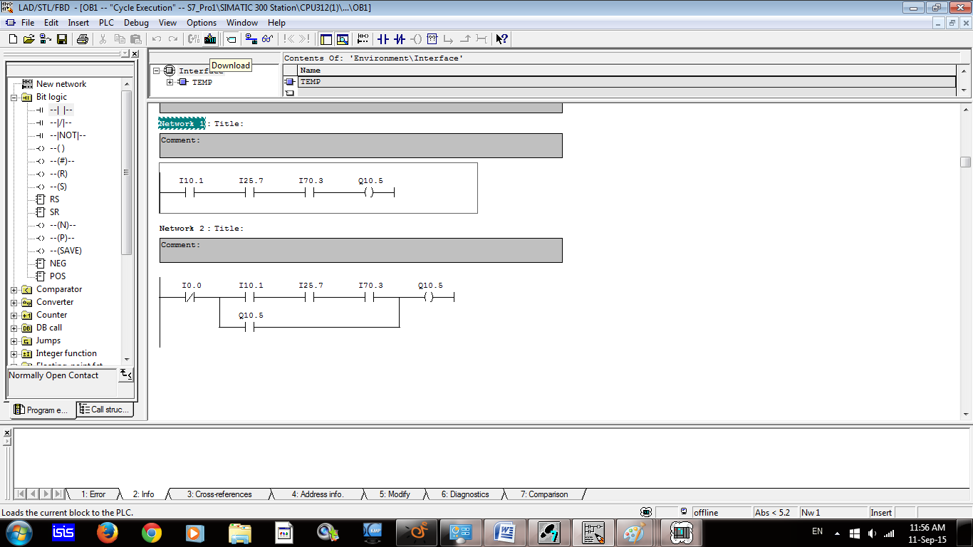
شکل(2-7)

برای اینکه بعد از download و روشن کردن simulation برنامه مورد نظر قابلیت نمایش را داشته باشد باید monitor را روشن کرد مطابق شکل زیر:
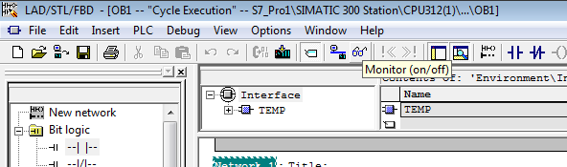
شکل(2-8)
و در نهایت برنامه مورد نظر مطابق شکل زیر است:
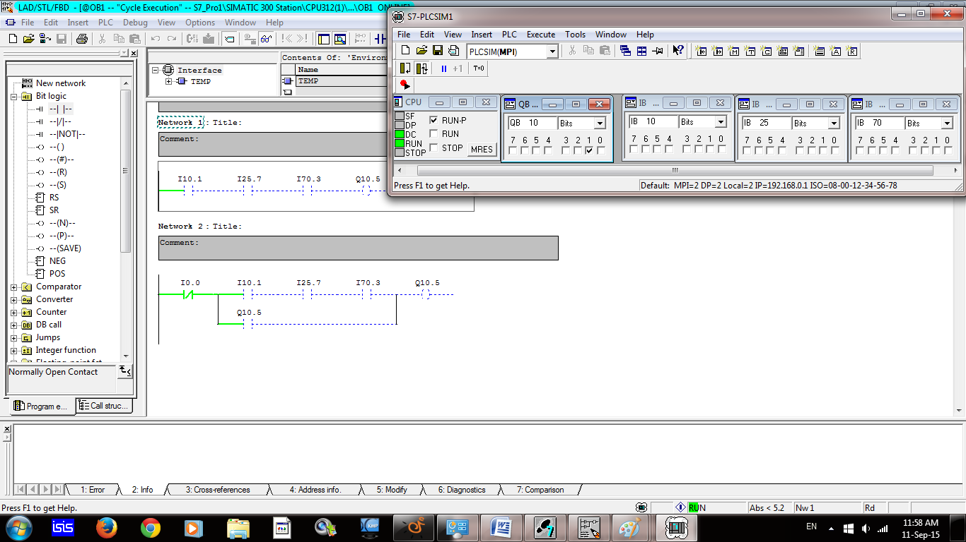
شکل(2-9)
پروژه 2) برنامه ای بنویسید اگر ورودی s1 زده شود سه خروجی با آدرس Q 10.5 ،Q 25.3 ، Q76.1 همزمان روشن شود.
الف) به صورت لحظه ای ب) به صورت دایم
network1 برنامه به صورت لحظه ای ، network2 برنامه به صورت دایمی
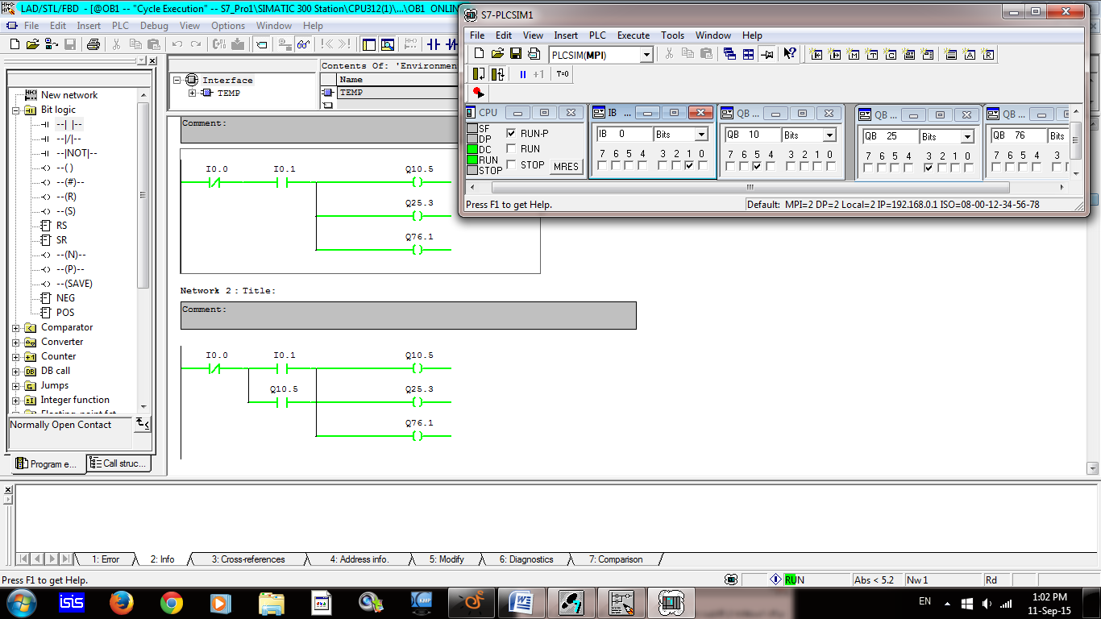
قبل از شروع کردن پروژه بعد ابتدا لازم است یک سری از موارد جدید در Bit logic را توضیح دهم.
دستور set : این دستور برای خروجی بکار میرود به طوریکه اگر RLO=1 باشد دستور خروجی را نمایش میدهد و اگر RLO=0 باشد دستور برای خروجی صفر است، بعد از SET شده خروجی دیگر مقدار آن صفر نمیشود.
دستور reset : این دستور برای صفر کردن مقدار خروجی است.
در این قسمت به تحلیل پروژه های چپ گرد-راست گرد و مدارهای ستاره-مثلث میپردازیم.
پروژه 3) برنامه ای بنویسید که راه اندازی خروجی m1 و m2 به صورت چپ گرد-راست گرد باشد(یعنی هیچگاه دو خروجی همزمان روشن نشوند.)

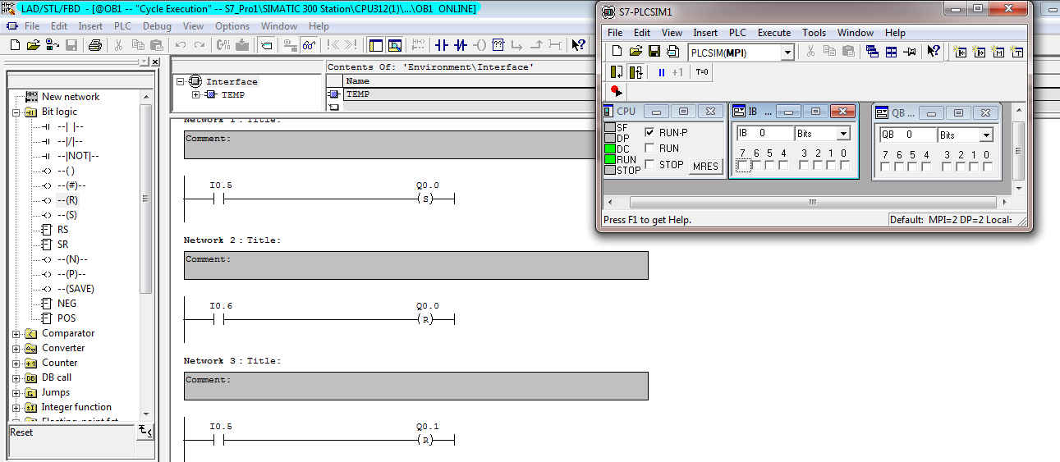
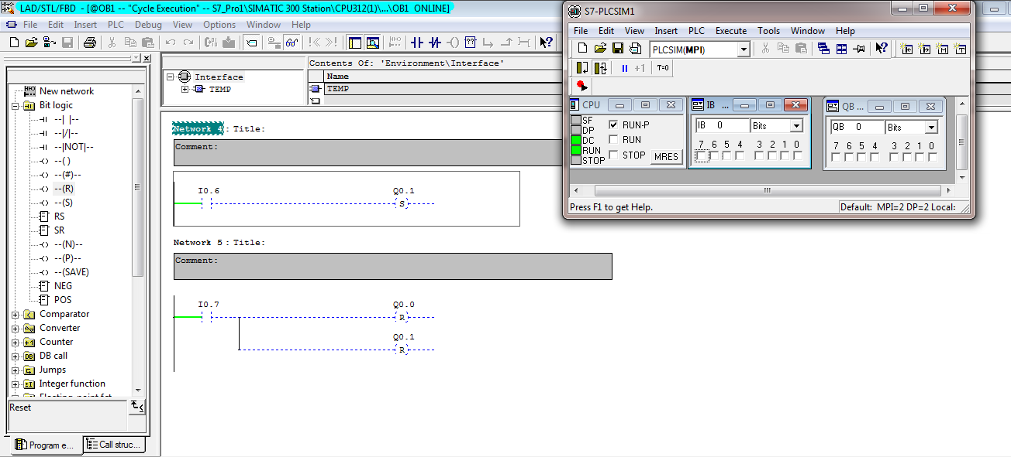

پروژه4) برنامه ای بنویسید که یک موتور را به صورت چپگرد-راست گرد، ستاره-مثلث راه اندازی کند.
ابتدا لازم است توضیحاتی را در رابطه با این برنامه بدهم منظور از چپگرد-راستگرد که در مثال بالا ذکر شد اما لازم به توضیح است که بدانیم در صنعت برای راه اندازی یک موتور ابتدا به صورت چپگرد-ستاره(زمانی که موتور به صورت ستاره بسته میشود ولتاژ کمتری میکشد) سپس موتور به صورت راستگرد-مثلث کار میکند.
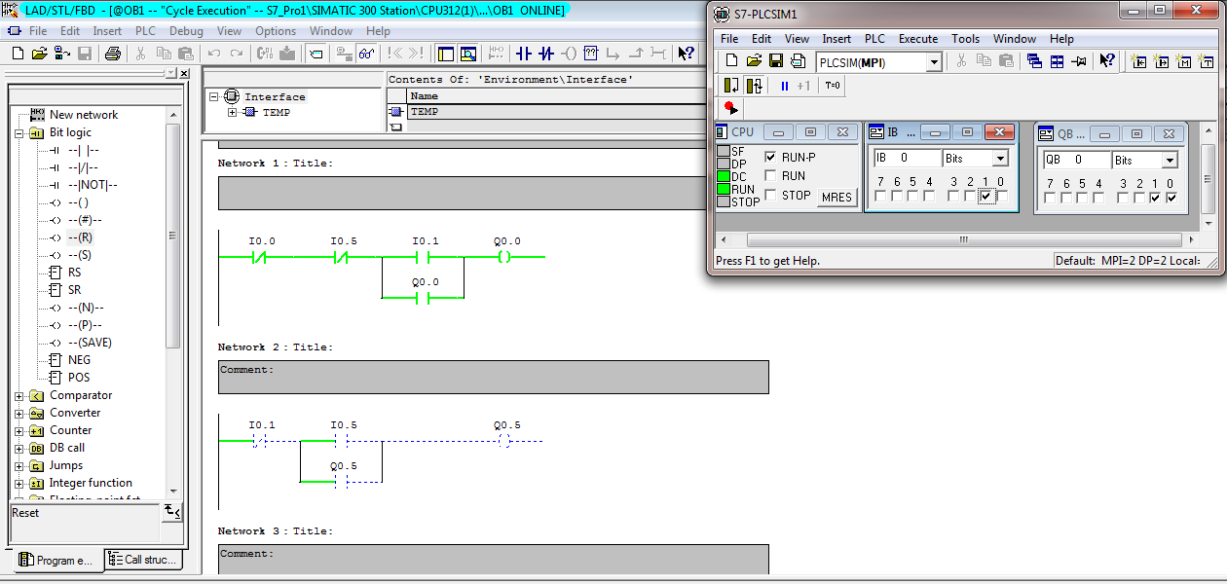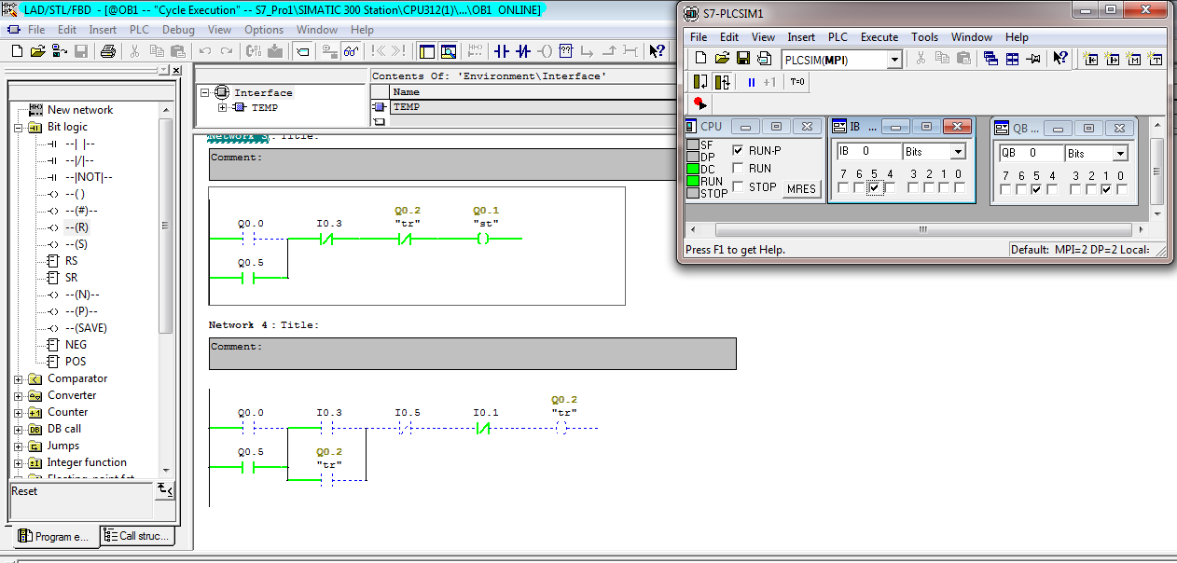

قبل از شروع پروژه های بعد ابتدا لازم است به مرور خلاصه ای از counter بپردازیم
counter(شمارشگر ها) : cu (شستی ورودی) ، s(شستی ورودی برای set)، pv (آدرس شمارش c#number ) ، R (شستی ورودی برای Reset) ، cv (memory word)، Q (خروجی)
برای افزودن counter باید از گوشه صفحه از بین counter ها بالا شمار، پایین شمار و ... را انتخاب میکنیم.
پروژه5) برنامه ای بنویسید که بتوان به کمک آن تا 1000 شمارش کرد.

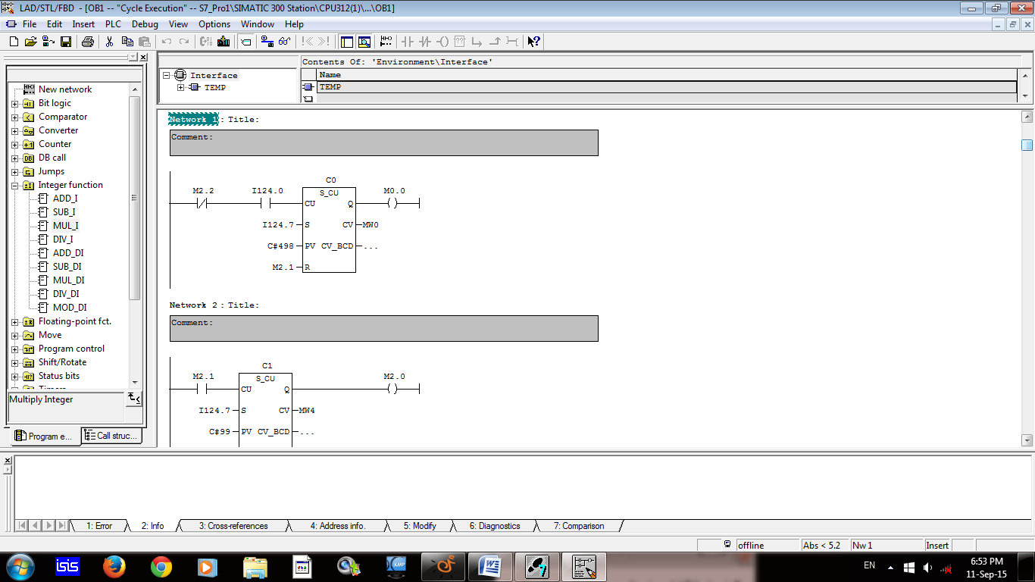
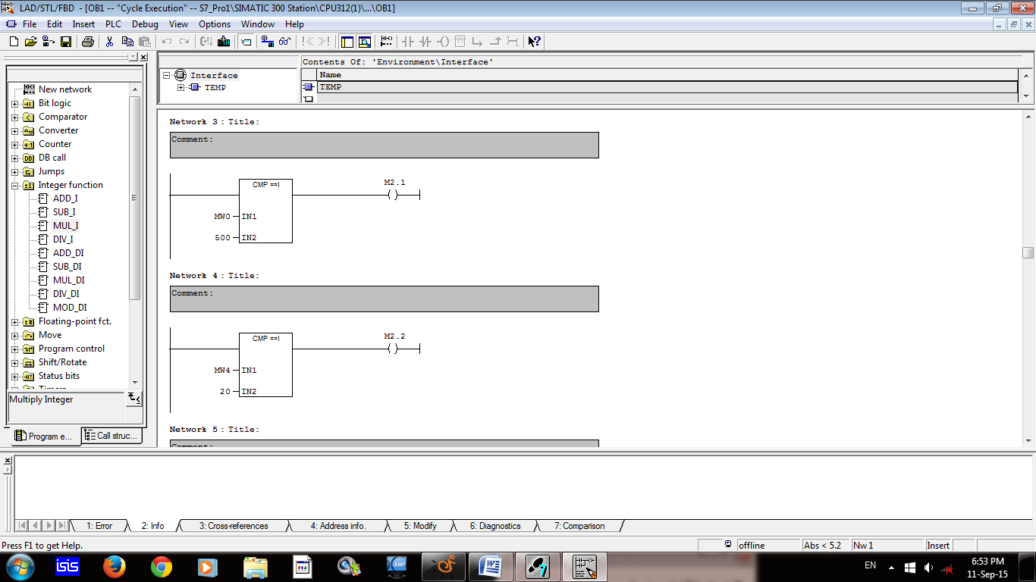
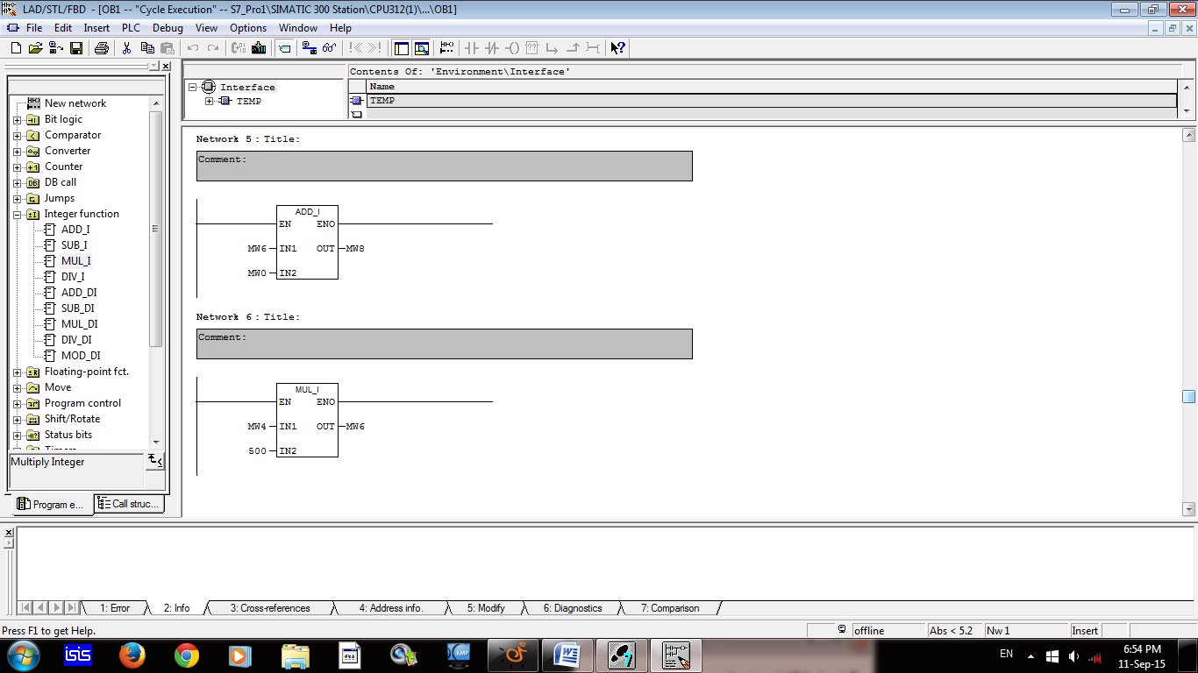
پروژه 6) برنامه ای بنویسید که اگر ورودی s1 فعال شود(سنسور نوری) یکی به محتوای mw10 اضافه شود و اگر s2 فعال شود (سنسور خازنی) از همان محتوا یکی کم شود هرزمان که محتوای mw10 به عدد 8 رسید خروجی m1 روشن شود اگر از محتوا کم شده به 5 رسید خروجی خاموش شود.

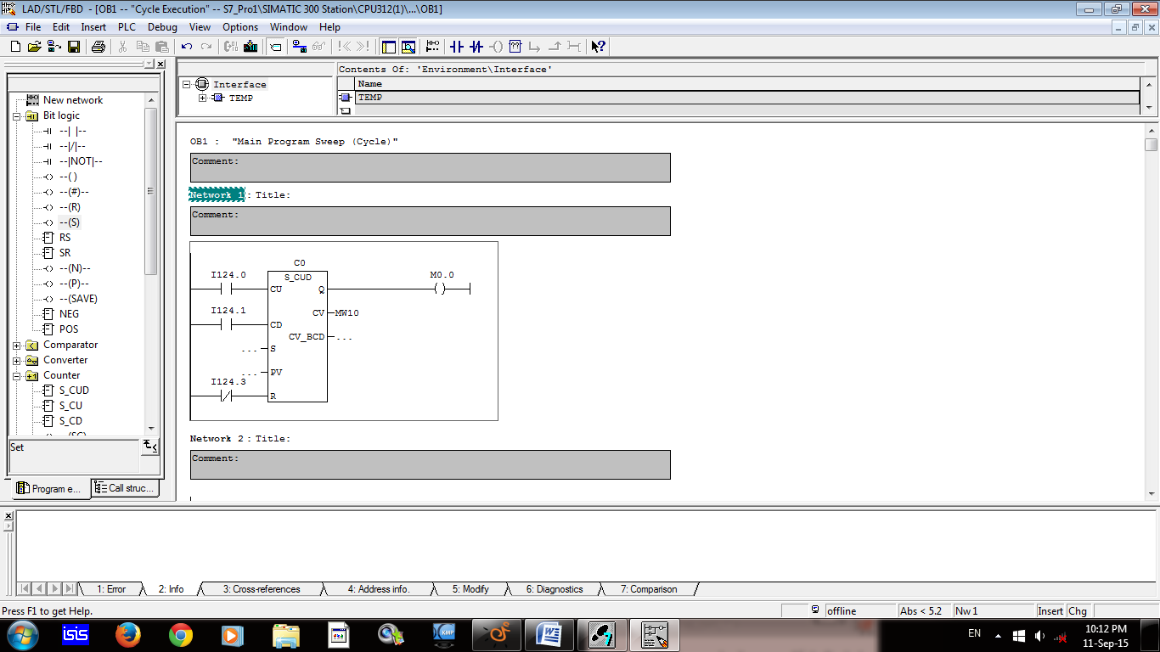

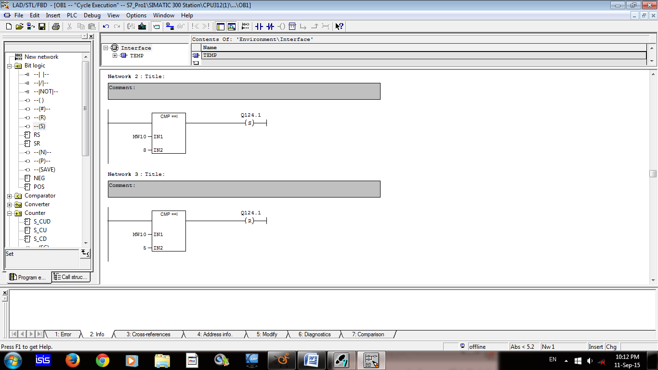
پروژه 7) برنامه ای بنویسید که بتوان توسط آن از 40 تا 50 و برعکس را با ورودی s1 شمارش نماید.

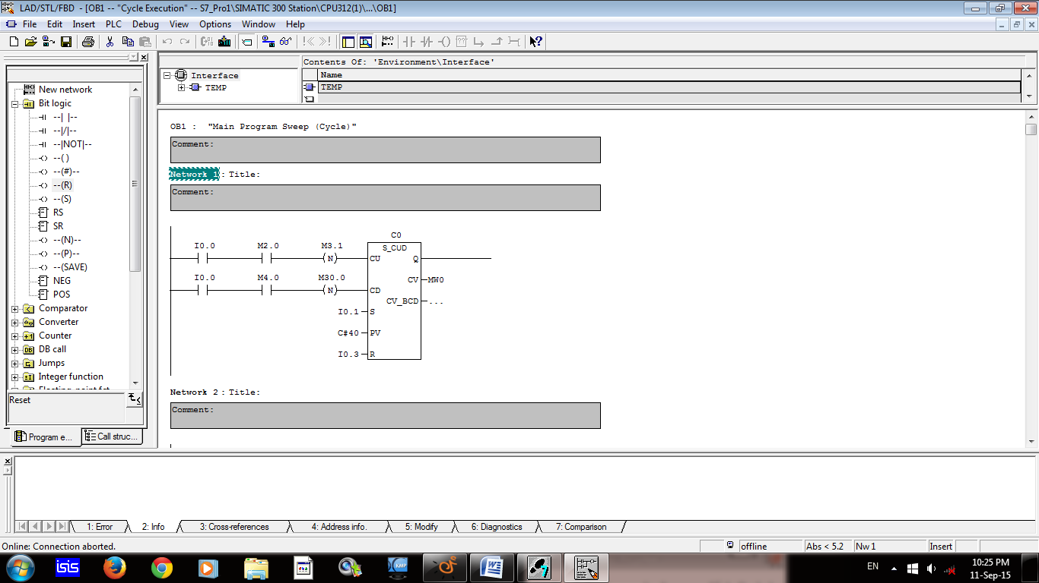
Timer:
فضای 16 بیتی ،یک word است که آدرس دهی به آن در محدوده ی 0 تا 2047 است.
ماکزیمم زمانی که میتوان به یک تایمر داد 2h 46m 30s است.
s_puls : آدرس دهی در این تایمر به این صورت است که :
TV:S5T # TIME ،R آدرس دکمه ریست است، BI : Mw0 یا mw2 و....
s_pext :تفاوت این تایمر با تایمر قبل در این است که پس از برداشتن شستی تایمر قطع نمیشود بلکه به شمارش ادامه میدهد و نکته دیگر این است که اگر باز کلید را بزنیم زمان به اول بر میگردد.

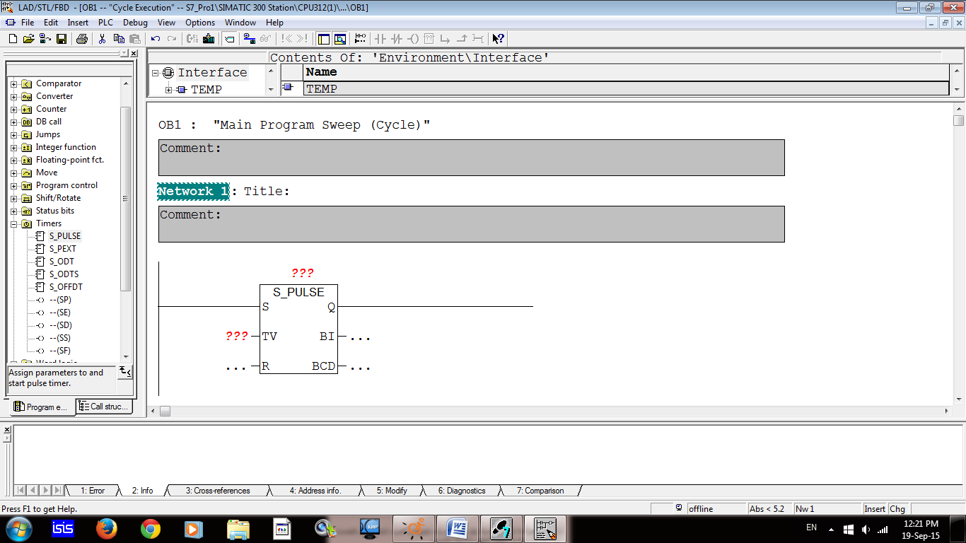
پروژه8) برنامه ای بنویسید که اگر کلید s1 زده شود خروجی m1 روشن شود بعد از گذشت s 5 خروجیm1 خاموش شود و m2 روشن شود این خروجی بعد از 10s خاموش شود.

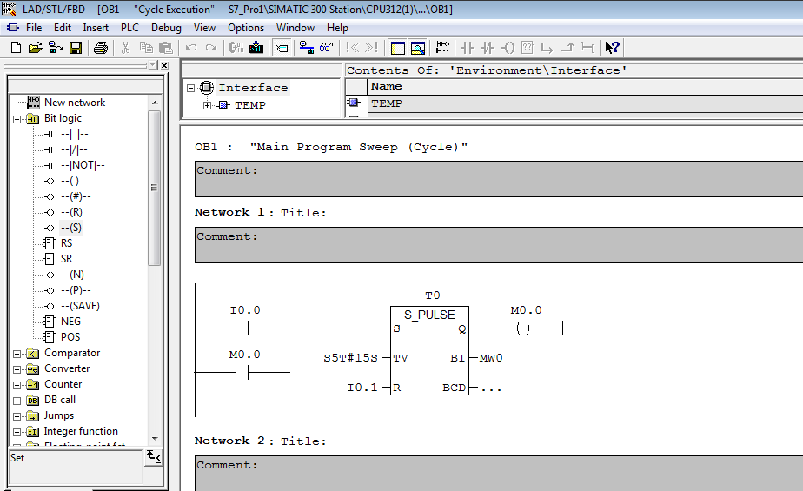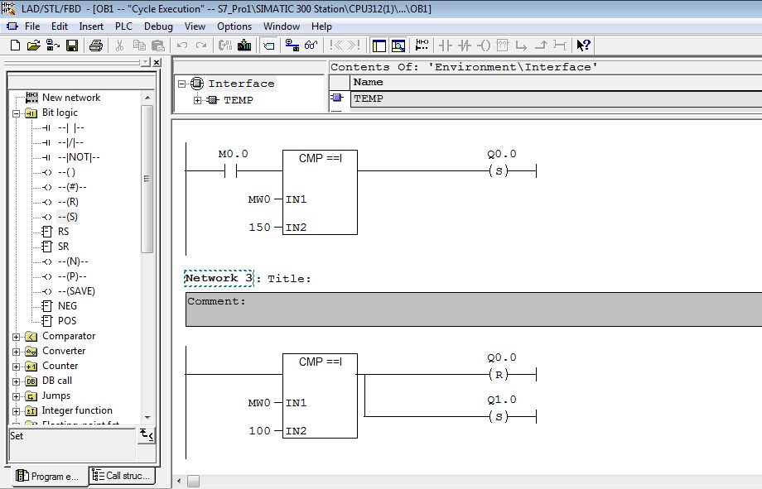
پروژه9) برنامه ای بنویسید که اگر ورودی s1 زده شود بعد از گذشت مدت زمان 5s خروجی m1 روشن شود با گذشت مدت زمان 10s ، خروجی m2 نیز روشن شود این دو خروجی را بتوان با شستی s2 خاموش کرد.
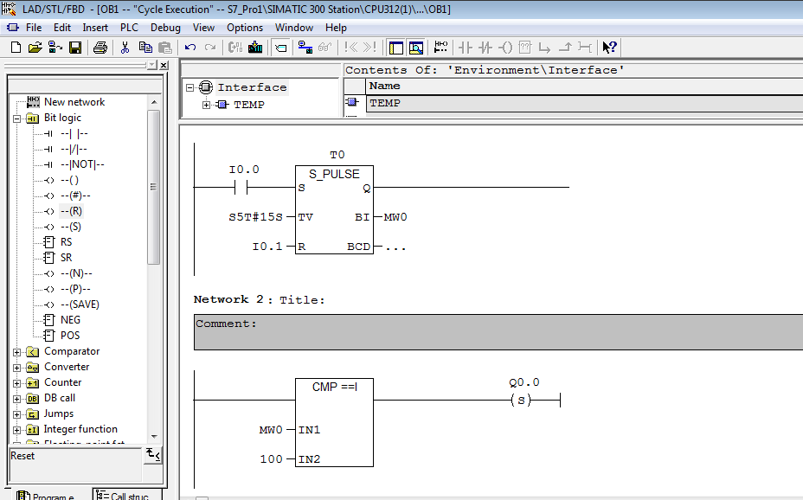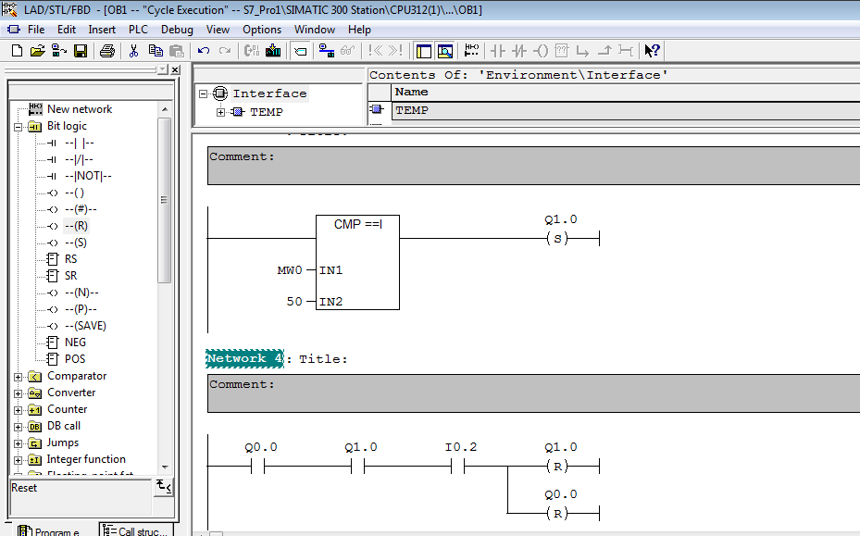
پروژه10)پروژه6 قبل را با استفاده از تایمر s_pext بنویسید.

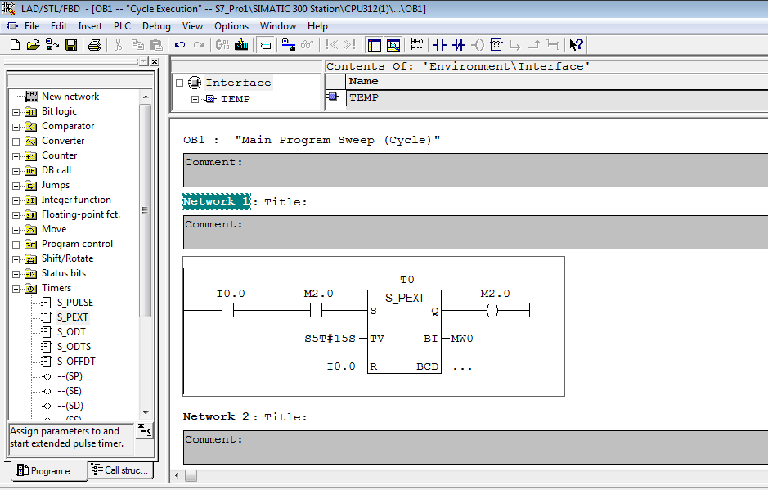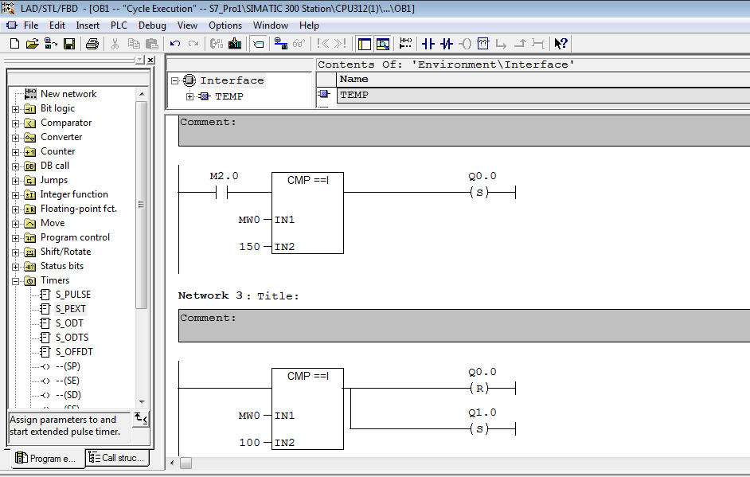
پروژه11) کنترل ترافیک سه زمانه(چراغ راهنمایی و رانندگی)
انجام این پروژه به شرح زیر است به طوریکه زمان چراغ سبز 16 ثانیه،زمان چراغ قرمز 40 ثانیه،زمان چراغ زرد 4 ثانیه باشد.
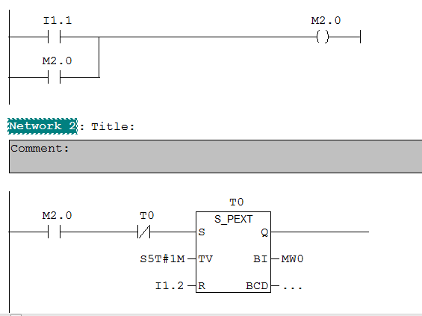
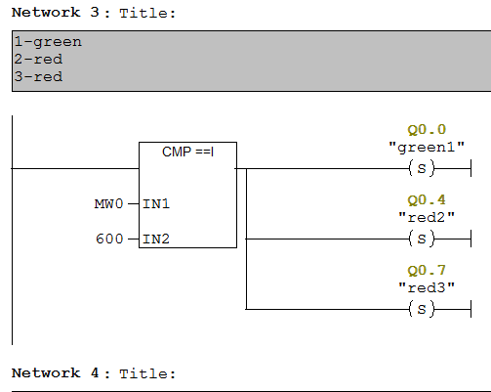
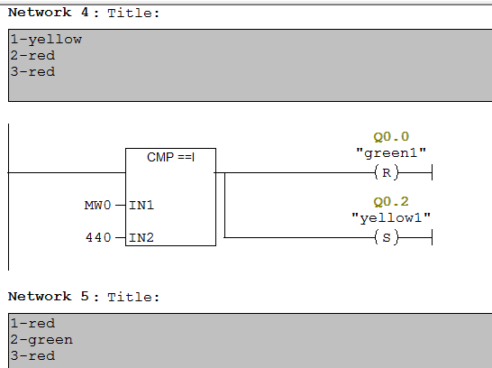
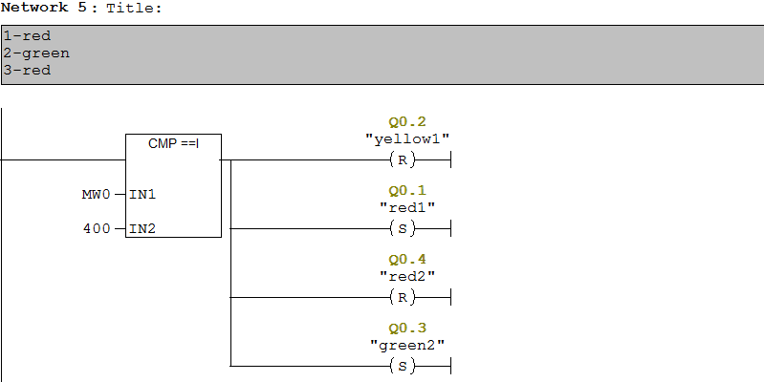
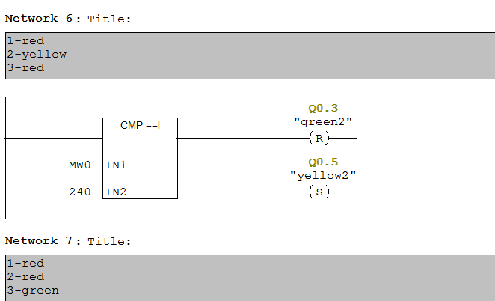
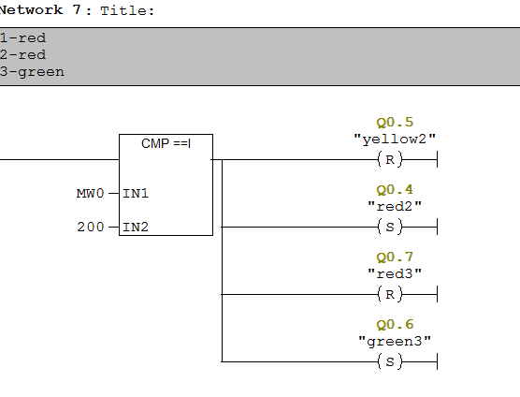

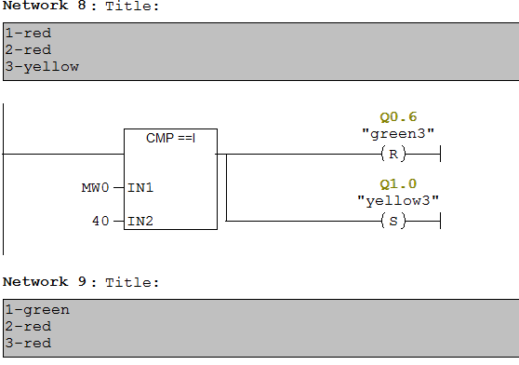
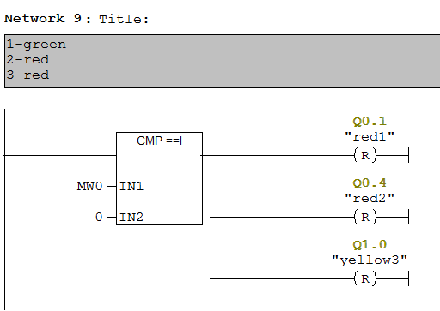

فصل سوم:
در این فصل به معرفی کانترها و دیتا بلاک ها میپردازیم.
کانتر ها:
کانترهایا شمارنده ها المانهای برنامه نویسی در step7هستندکه ناحیه خاصی ازحافظهcpu را به خود اختصاص داده اند. دراین ناحیه برای هرکانتریکwordیعنی 16 بیت رزروشده است. تعدادکانترها بستگی به نوع CPU داردکه در مشخصات فنی آن آمده است.
مقدارکانتربه صورتBCD و از 0 تا 999 میباشد، چون هر رقم 4 بیت به خود اختصاص میدهدپس از 16 بیت فقط 12 بیت یعنی بیتهای 0 تا 11 استفاده میشوند.
برای مثال عدد 127 به صورت زیر نمایش داده می شود.

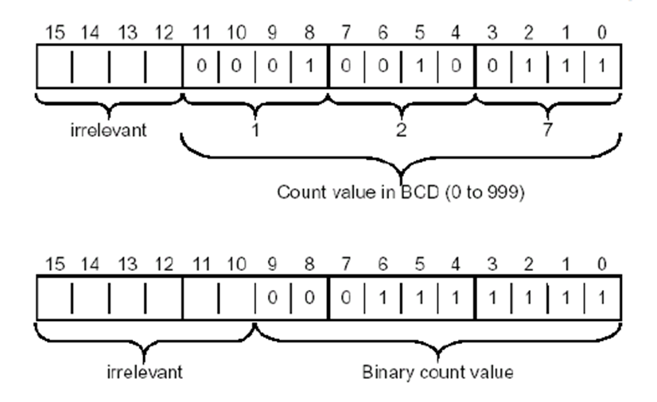
شکل(3-1)
انواع کانتر در زبان LAD :
به طورکلی سه نوع بلوک شمارنده وجود دارد :
الف(شمارنده صعودی یا up counter (s_cu)
ب(شمارنده نزولی down counter (s_cd)
ج(شمارنده صعودی نزولی یاup and down counter (s_cud)
نکته( علاوه بربلوکهای شمارنده،کویلهای شمارنده نیز وجوددارندکه بخشی ازکارهای بلوکها را میتوانند انجام دهند.(sc, cu ,cd)
که با باز کردن پنجره ی OB و انتخاب زبان LAD ، می توان با باز کردن پوشه ی counter ، بلوک ها و کویل های شمارنده را دید.
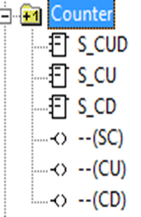
شکل(3-2)

شمارنده های صعودی یاup counter (s_cu) :
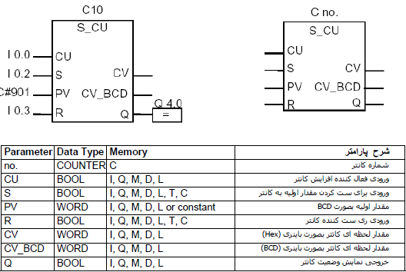
شکل(3-3)
• Cu : با لبه بالارونده ورودیCU مقدارکانتریکی افزایش مییابد.
• S: وقتیکه RLOبرای ورودی متصل به S از 0 به 1 برودکانتر با مقدارPV ست میشود.
•PV :مقداری که به صورت پیش فرض به کانتر می دهیم و این مقدار با 1 شدن وضعیت RLO پایه S ست می شود
نکته)
فرمت آدرس دهیPVبه صورت مقابل میباشد : C#NUMBER
NUMBER عددی BCD است که رنج آن بین 0 تا 999 میباشد
• R : با هرلبه بالارونده مقدارکانتر را ریست میکند.
• Q: وقتی مقدارشمارش بزرگتر از صفر است این خروجی یک است و اگر برابر با صفر باشد این خروجی صفر است،که می توان از آن برای روشن کردن یک خروجی از آن استفاده کرد.
• CV : مقدار لحظه ای کانتر را به صورت باینری نمایش میدهد.
• CV_BCD: مقدارلحظه ای کانتر را به صورتBCD نمایش میدهد.
شمارنده نزولی یا down counter (s_cd)
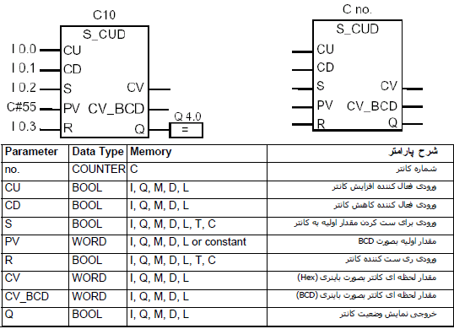
شکل(3-4)
وقتی RLO برای ورودی متصل به S از 0 به 1 برود،کانتر با مقدار PV ست می شود.با لبه ی بالارونده ورودی CU ، مقدار کانتر یکی افزایش می یابد و با لبه ی پایین رونده ورودیCD ,مقدارکانتریکی کاهش می یابد.
استفاده از کانتر در زبان STL :
دستورات کانتر :

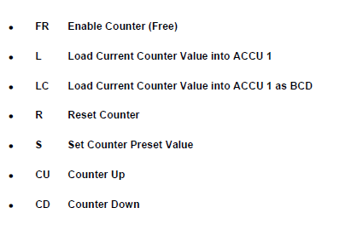
شکل(3-5)
FR Enable counter(free):

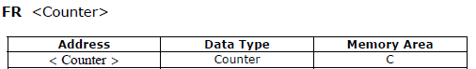
شکل(3-6)
وقتی RLO از 0 به 1 می رود دستور FR آنرا تشخیص داده و مثلا کانتر C3 فعال میشود .اما بدیهی است که هنوز دستور شمارش بالا یا پایین به آن داده نشده.
A I0.0
FR C3

L LOAD CURRENT COUNTER VALUE INTO ACCU-1:

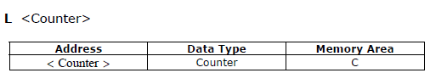
شکل(3-7)
دستور L ابتدا محتویات ACCU-1 در ACCU-2 ذخیره میکند سپس مقدار کانتری که ادرس داده شده است را از ناحیه حافظه کانتر به صورت integer به ACCU-1 بار می کند .
L C3
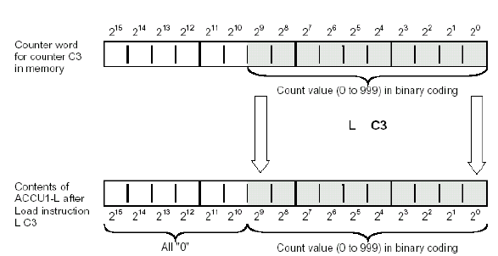
شکل(3-8)
LC load current counter value into ACCU-1 as BCD:

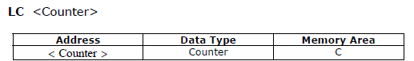
شکل(3-9)
دستور LC ابتدا محتویات ACCU-1 در ACCU-2 ذخیره میکند سپس مقدار کانتری که ادرس داده شده است را از ناحیه حافظه کانتر به صورت BCD به ACCU-1 بار می کند .
LC C3
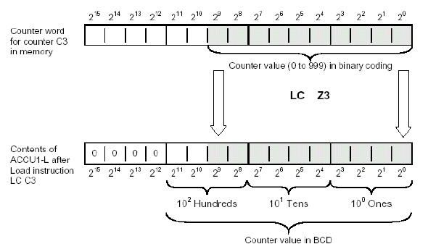
شکل(3-10)
R Reset counter:
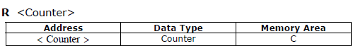
شکل(3-11)
دستور R اگر RLO=1 باشد مقدار کانتر آدرس داده شده را به صفر جایگزین می کند.
A I0.1
R C3

S Set counter:
دستور s وقتی که RLO از 0 به 1 برود مقدارACCU1-L را به کانتر آدرس داده شده می فرستد این مقدار باید به صورت BCD بین 0 تا 999 باشد
A I0.2
L C#100
S C3
CU Counter up:

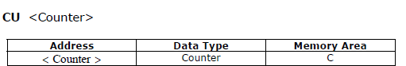
شکل(3-12)
دستور CU وقتی که RLO از 0 به1 برودمقدار کانتر آدرس داده شده را یکی افرایش می دهد, افزایش در صورتی امکان پذیر است که مقدار فعلی کانتر از 999 کمتر باشد اگر مقدار کانتر به 999 برسد شمارش متوقف می شود و تغییر وضعیت مجدد RLO تاثیری ندارد
A I0.3
CU C3

CD Counter down:
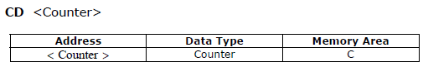
شکل(3-13)
دستور CDوقتی که RLO از 0 به1 برودمقدار کانتر آدرس داده شده را یکی کاهش می دهد، کاهش در صورتی امکان پذیر است که مقدار فعلی کانتر از 0 بزرگتر باشد اگر مقدار کانتر به 0 برسد شمارش متوقف می شود و تغییر وضعیت مجدد RLO تاثیری ندارد.
A I0.4
CD C3

دیتا بلاک ها:
فرمت دیتاها:
دیتاها در S7 را می توان به 3 دسته ی elementary,complex,parameter تقسیم کرد.
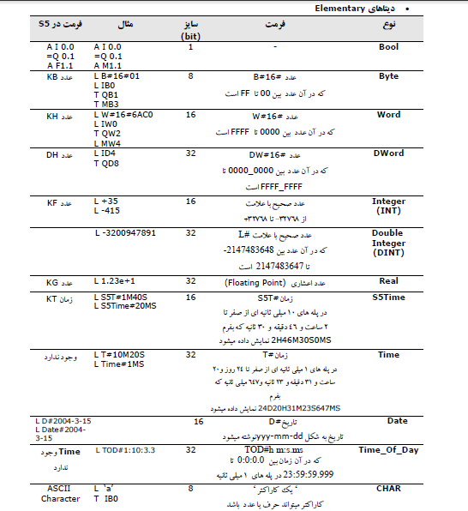
شکل(3-14)
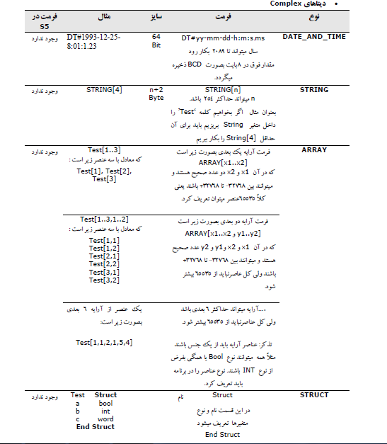
شکل(3-15)
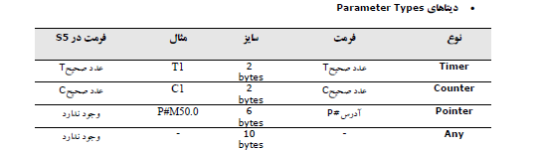
شکل(3-16)
بلاک های برنامه نویسی:
بلاک هایی که در برنامه نویسی توسط S7 بکار می دوند میتوان به 3 دسته تقسیم کرد
1)بلاک های منطقی logic blocks:
این بلاک ها شامل دستورات برنامه نویسی هستند و به آنها code block نیز گفته میشودکه عبارتند از:
OB/FB/FC/SFB/SFC
2) UDTیاUSER DEFINED TYPE:
بلاکهایی حاوی دیتا وابسته به نیازهمراه دیتابلاک برای پرهیز ازنوشتن دیتاهای تکراری بکار میروند.
3)دیتابلاکهاdata blocks :
بلاکهایی حاوی دیتا ،دیتاهایی که توسط بلاکهای منطقی نوشته یا فراخوانده میشوند،انواع دیتابلاک عبارتند از:
DB/SDB
نکته1:
تعداد بلاک ها بسته به نوع CPU متفاوت است.


شکل(3-17)
نکته2:
یک دیتا بلاک را می توان write protect کرد تا plc در حین اجرای برنامه، نتواتد دیتا های انها را عوض کند,که این کار را با راست کلیک روی DB و انتخاب گزینه ی properties انجام میدهیم.
دیتا بلاک ها 2 نوع هستند:
1) shared DB:
این دیتا بلاک ها به صورت اشتراکی بوده وبرای همه ی بلاک های برنامه ,قابل دسترسی است و بعد از بسته شدن دیتا بلاک,دیتا های آنها از بین نمی رود.
2)instance DB :
این دیتا بلاک ها به منظور حافظه برای FB بکار می روند و پارامتر ها که به FB ارسال می شوند و متغییر های استاتیک در این DB ذخیره می شوند و بعد از اجرای کامل FB از بین نمیروند.
یادآوری:
FB از نظر عملکرد مانند FC هستند ,بلاک هایی حاوی دستورات که ورودی می گیرند و خروجی می دهند و تفاوتشان با FC اینست که دارای حافظه هستند,حافظه ی آن یک دیتا بلاک خاص است و هنگامیکه FB فراخوانی میشود باید همراه آن دیتا بلاک آن که حافظه اش تلقی میشود نیز فراخوانی شود.
Exm: call FB1,FD1
تمام ورودی و خروجی های FB و پارامتر هایی که موقع ایجاد FB تعریف می شوند در این دیتا بلاک ذخیره می شوند
شکل زیر نمونه ای از کاربرد 2 نوع دیتا بلاک است.
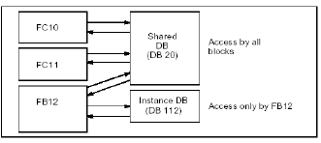
شکل(3-18)
نحوه ی ایجاد و استفاده از DATA BLOCKS:
1)کلیک روی پوشه ی S7 BLOCKS از منوی insert در پنجره ی SIMATIC MANAGER وانتخاب بلاک موردنظر
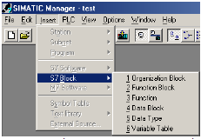
شکل(3-19)
2)کلیک راست در پوشه ی BLOCKSدر صفحه ی SIMATIC MANAGER و انتخاب گزینه یinsert new object و انتخاب بلاک موردنظر
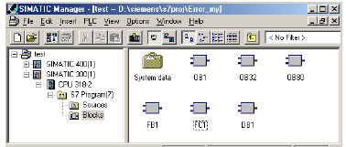
شکل(3-20)
نکته:
وقتی data block ایجاد می کنیم نوع آن به صورت پیش فرض shared می باشد که میتوان آن را به instance تغییر داد و این در صورتی امکان پذیر است که FB متناظر آن را وارد کنیم این بدین معناست که باید FB را قبلا ایجاد کرده باشیم.
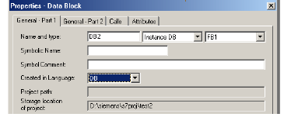
شکل(3-21)
پس از ایجاد DATA BLOCK در پوشه ی BLOCKS در پنجره یsimatic manager ، روی آن دابل کلیک و توسط یکی از زبان های LAD/STL/FBD باز می کنیم و پنجره ی زیر را مشاهده می کنیم.
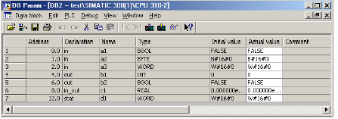
شکل(3-22)
به این بخش declaration می گویند سپس به معرفی سطر ها موردنیاز با متغییر های دلخواه و اسامی سمبلیک می پردازیم .
نکته:
از منوی insert و پوشه ی declaration line می توان سطری جدید بعد یا قبل از سطر جاری تعریف کرد .
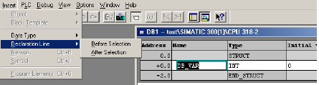
شکل(3-23)
آدرس ها از 0 شروع میشوند و بسته به اینکه چه دیتایی در آن سطر تعریف می شود و اینکه چند بایتی باشد به صورت اتوماتیک آدرس دهی می شوند.

برای تعیین نوع دیتا، با کلیک راست روی هر یک از خانه های ستون type و انتخاب گزینه ی elementary type نوع مورد نظر را مشخص می کنیم به صورت زیر:
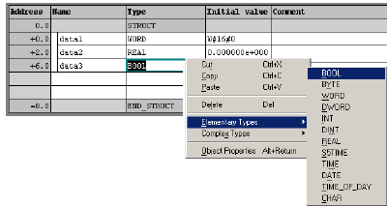
شکل(3-24)
نکته:
دیتا بلاک را میتوان read only کرد تا plc فقط بتواند از آن یخواند و چیزی در آن ننویسد برای این کار با راست کلیک روی DB و انتخاب گزینه ی PEROPERTIES و انتخاب DB IS WRITE PROTECTED انجام میشود.
فراخوانی بلاک ها از داخل یکدیگر:
می دانیم برنامه به 2 صورت زیر نوشته می شود :
1)linear programming:
که برنامه را به طور کامل در OB مینویسیم
2)structured programming:
بخش هایی ازبرنامه را در بلاک های مختلف می نویسیم و توسط بلاک های قبلی فراخوانی می کنیم
تعداد بلاک هایی که از داخل هم فراخوانی می شود به nesting depth بستگی دارد که از مشخصات CPU است.
نحوه ی فراخوانی در شکل زیر مشخص است :
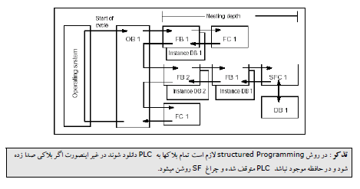
شکل(3-25)
نکته:
باید توجه داشت در حالات زیر به دلیل اشکالات مربوط به دیتا بلاک ،PLC در حین اجرا متوقف و چراغ SF آن روشن می شود :
1) دیتا بلاکی که در بلاک منطقی فراخوانی میشه در SIMSTIC MANAGER اصلا ایجاد نشده.
2) دیتا بلاک در SIMATIC MANAGER ایجاد شده ولی به PLC دانلود نشده.
3) در برنامه به آدرسی در دیتا بلاک اشاره شده که یا وجود نداره یا نوع دیتای آن با آنچه در برنامه استفاده شده متفاون است.

مثال) برنامه ای بنویسیدکه با data type ازنوع realعمل جمع 4 ورودی راپردازش کند :

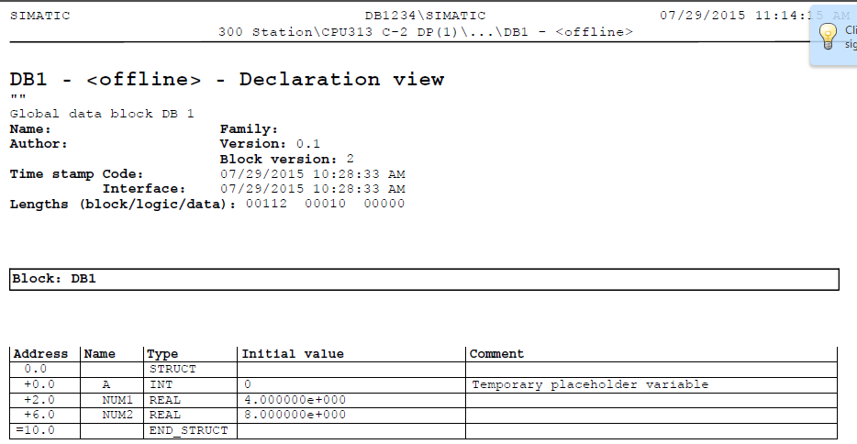

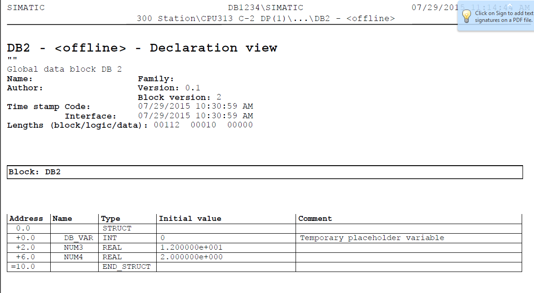

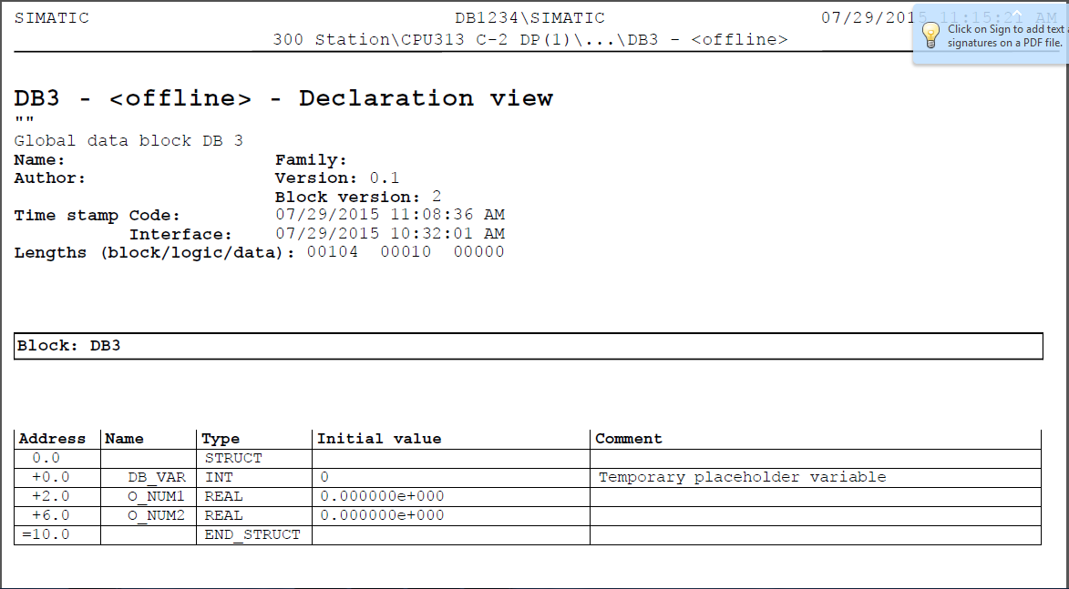

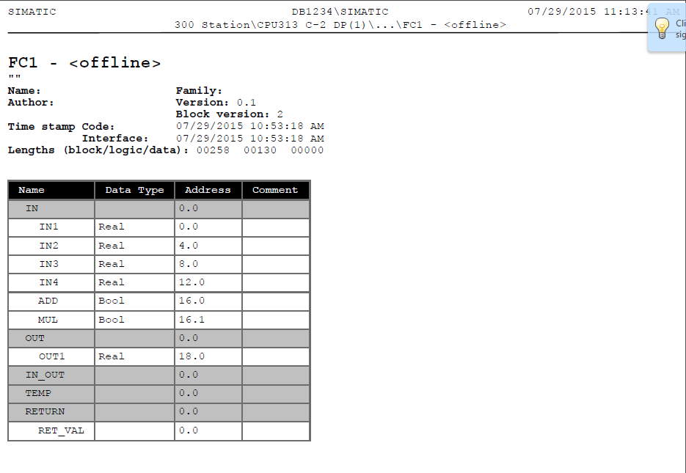
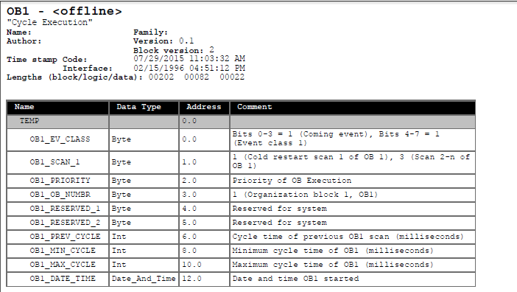

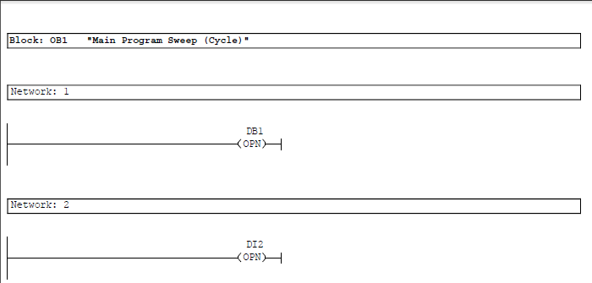

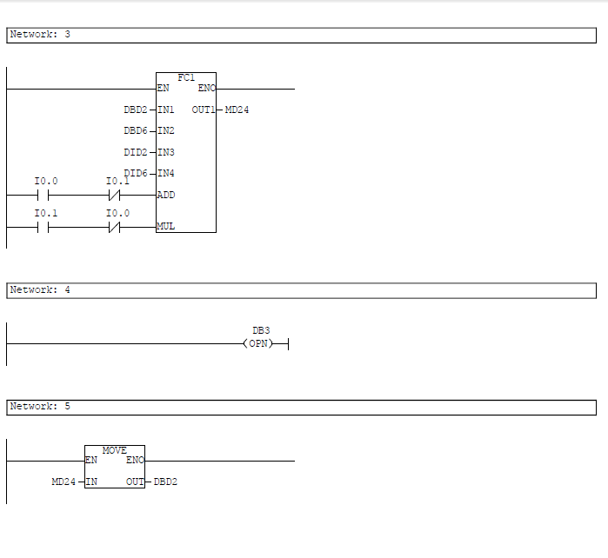

منابع:
راهنمای جامع step 7 ،نویسنده : ماهر

